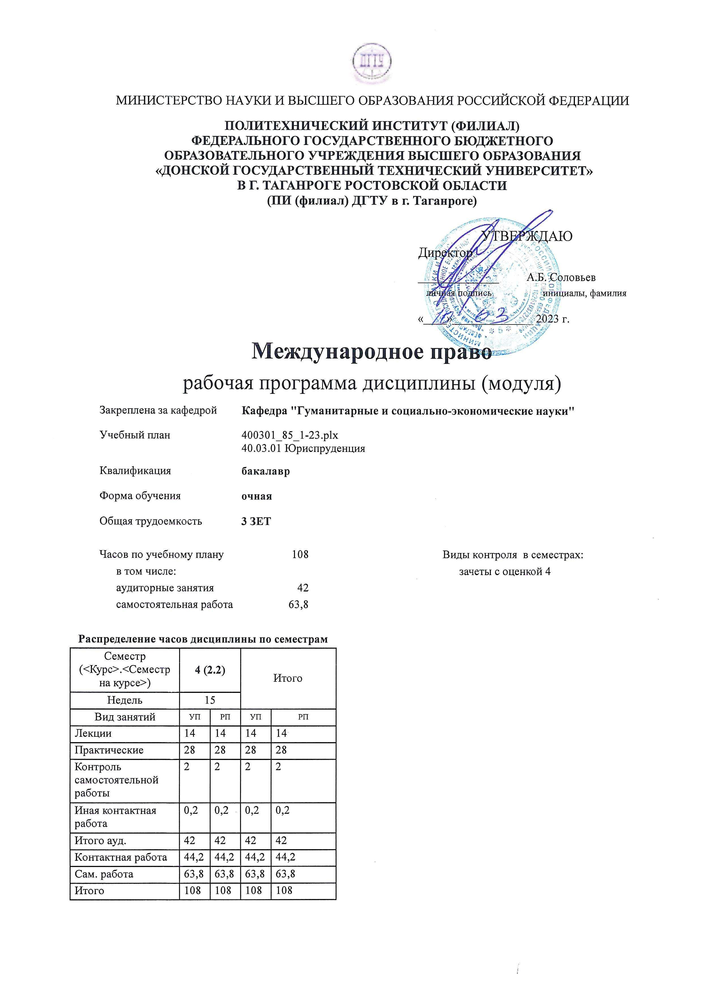
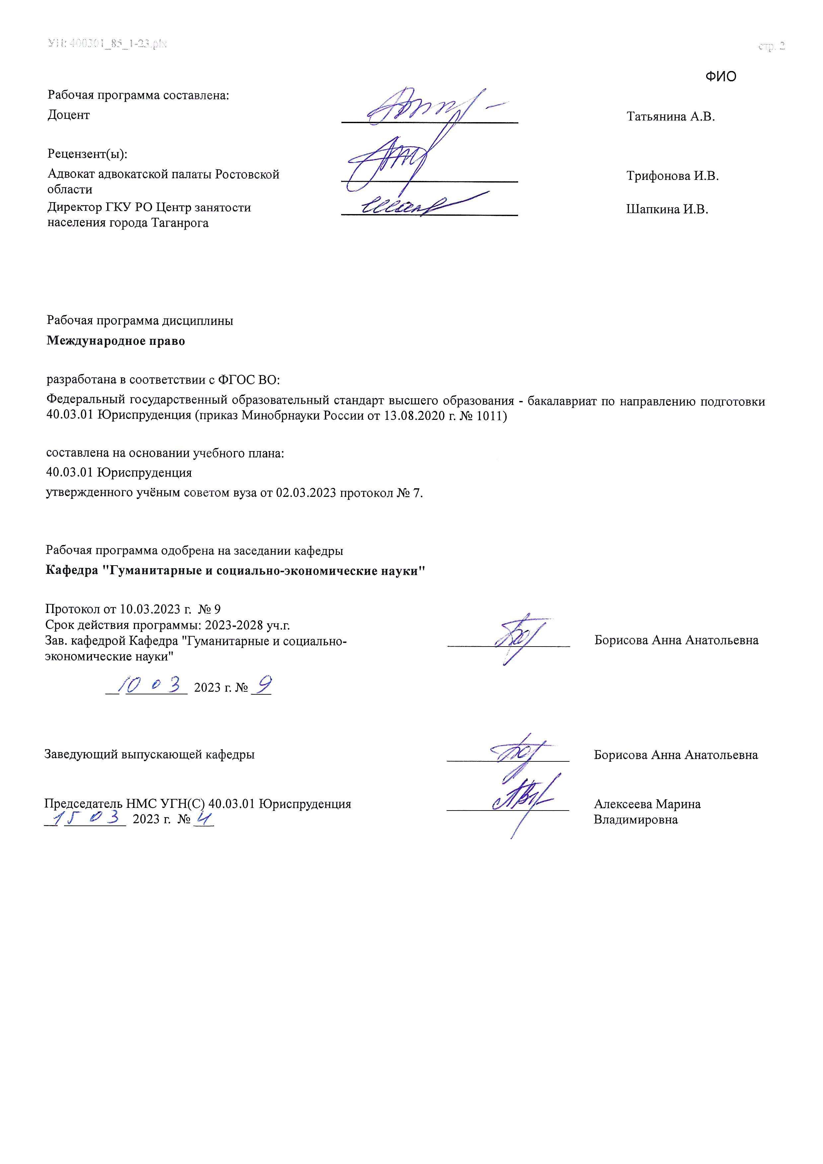

Визирование РП для исполнения в очередном учебном году
Председатель НМС УГН(С) 40.03.01 Юриспруденция __________________ Алексеева Марина
__ _________ ____г. № ___ Владимировна

Рабочая программа по дисциплине «Международное право» проанализирована и признана актуальной для исполнения в ____ - ____ учебном году.
Протокол заседания кафедры «Кафедра "Гуманитарные и социально-экономические науки"» от __ _________ ____г. № ___

Зав. кафедрой ___________________ Борисова Анна Анатольевна

__ _________ ____г. № ___

1. ЦЕЛИ ОСВОЕНИЯ ДИСЦИПЛИНЫ (МОДУЛЯ)
1.1 | Целью освоения дисциплины «Международное право» является подготовка высококвалифицированных специалистов с высшим юридическим образованием, имеющих глубокие и прочные теоретические знания, практические навыки в области правового регулирования; формирование у студентов системы общих теоретических знаний об основных понятиях и принципах международного права, выработка у студентов навыков поиска и толкования норм международного права, уяснение роли международного сотрудничества в различных сферах деятельности государств.

2. МЕСТО ДИСЦИПЛИНЫ (МОДУЛЯ) В СТРУКТУРЕ ОБРАЗОВАТЕЛЬНОЙ ПРОГРАММЫ
Цикл (раздел) ОП: |  |  | Б1.О
2.1 | Требования к предварительной подготовке обучающегося:
2.1.1 | Информационные технологии в юридической сфере
2.1.2 | Информационные технологии в юридической деятельности
2.2 | Дисциплины (модули) и практики, для которых освоение данной дисциплины (модуля) необходимо как предшествующее:
2.2.1 | Международное частное право
2.2.2 | Международное частное право
3. КОМПЕТЕНЦИИ ОБУЧАЮЩЕГОСЯ, ФОРМИРУЕМЫЕ В РЕЗУЛЬТАТЕ ОСВОЕНИЯ ДИСЦИПЛИНЫ
(МОДУЛЯ)
ОПК 4: Способен профессионально толковать нормы права
ОПК-4.8: Профессионально анализирует и толкует основные категории и нормы международного права, использует их в процессе осуществления своей профессиональной деятельности
Знать:
Уровень 1 |  | международные правовые акты
Уровень 2 |  | порядок действия общепризнанных принципов, норм международного права и международных договоров
Уровень 3 |  | знать особенности действия норм международного права и международных договоров в Российской  Федерации
Уметь:
Уровень 1 |  | оперировать международно-правовыми юридическими понятиями и категориями
Уровень 2 |  | применять общепризнанные принципы, нормы международного права и международные договоры Российской Федерации в соответствии с национальным конституционным законодательством
Уровень 3 |  | анализировать, толковать и правильно международно-правовые акты
Владеть:
Уровень 1 |  | навыками имплементации норм международного права в конституционное законодательство Российской федерации
Уровень 2 |  | навыками анализа правовых норм и правоприменительной и правоохранительной практики в области международного права
Уровень 3 |  | навыками работы с правовыми актами; анализировать правовые явления, юридические факты, правовые нормы и правовые отношения, являющиеся объектами профессиональной деятельности
В результате освоения дисциплины (модуля) обучающийся должен
3.1 | Знать:
3.1.1 | - юридическую терминологию; основные понятия, категорий, институтов, правовых статусов субъектов международных правоотношений; знать сущность концепции правового плюрализма в современном обществе и государстве
3.2 | Уметь:
3.2.1 | - совершать юридические действия в точном соответствии с законом
3.2.2 | - работать с нормативно-правовыми актами, анализом правоприменительной и правоохранительной практики, разрешения правовых проблем и коллизий
3.3 | Владеть:
3.3.1 | - характеристики первоисточников, характеристику основных исторических форм в развитии права;

 | 4. СТРУКТУРА И СОДЕРЖАНИЕ ДИСЦИПЛИНЫ (МОДУЛЯ)
Код занятия | Наименование разделов и тем /вид занятия/ | Семестр / Курс | Часов | Компетен- ции | Литература | Интер акт. | Примечание
 | Раздел 1.

1.1 | Понятие и предмет международного права  Субъекты международного права /Лек/ | 4 | 1 | ОПК 4.8 | Л1.1 Л1.2  Л1.3Л2.1  Л2.2Л3.1 Э1 | 0
1.2 | Принципы международного права /Лек/ | 4 | 2 | ОПК 4.8 | Л1.1 Л1.2  Л1.3Л2.1  Л2.2Л3.1 Э1 | 0
1.3 | Территория и население в международном праве /Лек/ | 4 | 2 | ОПК 4.8 | Л1.1 Л1.2  Л1.3Л2.1  Л2.2Л3.1 Э1 | 0
1.4 | Права человека и международное право. Ответственность в международном праве /Лек/ | 4 | 2 | ОПК 4.8 | Л1.1 Л1.2  Л1.3Л2.1  Л2.2Л3.1 Э1 | 0
1.5 | Понятие и предмет международного права  Субъекты международ-ного права /Пр/ | 4 | 4 | ОПК 4.8 | Л1.1 Л1.2  Л1.3Л2.1  Л2.2Л3.1 Э1 | 0
1.6 | Принципы международного права /Пр/ | 4 | 6 | ОПК 4.8 | Л1.1 Л1.2  Л1.3Л2.1  Л2.2Л3.1 Э1 | 0
1.7 | Территория и население в международном праве /Пр/ | 4 | 2 | ОПК 4.8 | Л1.1 Л1.2  Л1.3Л2.1  Л2.2Л3.1 Э1 | 0
1.8 | Права человека и меж-дународное право. Ответст-венность в международном праве /Пр/ | 4 | 2 | ОПК 4.8 | Л1.1 Л1.2  Л1.3Л2.1  Л2.2Л3.1 Э1 | 0
 | Раздел 2. Раздел 2. Особенная часть. Специальные отрасли и институты международного права.
2.1 | Право международных договоров /Лек/ | 4 | 2 | ОПК 4.8 | Л1.1 Л1.2  Л1.3Л2.1  Л2.2Л3.1 Э1 | 0
2.2 | Международное гуманитарное право /Лек/ | 4 | 2 | ОПК 4.8 | Л1.1 Л1.2  Л1.3Л2.1  Л2.2Л3.1 Э1 | 0
2.3 | Международное экономическое право /Лек/ | 4 | 1 | ОПК 4.8 | Л1.1 Л1.2  Л1.3Л2.1  Л2.2Л3.1 Э1 | 0
2.4 | Международное морское право  Международное воз-душное право /Лек/ | 4 | 2 | ОПК 4.8 | Л1.1 Л1.2  Л1.3Л2.1  Л2.2Л3.1 Э1 | 0
2.5 | Право международных договоров /Пр/ | 4 | 4 | ОПК 4.8 | Л1.1 Л1.2  Л1.3Л2.1  Л2.2Л3.1 Э1 | 0
2.6 | Международное гуманитарное право /Пр/ | 4 | 4 | ОПК 4.8 | Л1.1 Л1.2  Л1.3Л2.1  Л2.2Л3.1 Э1 | 0
2.7 | Международное эконо-мическое право /Пр/ | 4 | 4 | ОПК 4.8 | Л1.1 Л1.2  Л1.3Л2.1  Л2.2Л3.1 Э1 | 0

2.8 | Международное морское право  Международное воздушное право /Пр/ | 4 | 2 | ОПК 4.8 | Л1.1 Л1.2  Л1.3Л2.1  Л2.2Л3.1 Э1 | 0
2.9 | Написание эссе /Ср/ | 4 | 30 | ОПК 4.8 | Л1.1 Л1.2  Л1.3Л2.1  Л2.2Л3.1 Э1 | 0
2.10 | Подготовка к практическим занятиям, докладам /Ср/ | 4 | 33,8 | ОПК 4.8 | Л1.1 Л1.2  Л1.3Л2.1  Л2.2Л3.1 Э1 | 0
2.11 | Прием экзамена /ИКР/ | 4 | 0,2 | ОПК 4.8 | Л1.1 Л1.2  Л1.3Л2.1  Л2.2Л3.1 Э1 | 0

5. ОЦЕНОЧНЫЕ МАТЕРИАЛЫ (ОЦЕНОЧНЫЕ СРЕДСТВА) для текущего контроля успеваемости, промежуточной аттестации по итогам освоения дисциплины
5.1. Контрольные вопросы и задания
Перечень вопросов для подготовки к экзамену:

- Понятие, предмет регулирования, система международного права.
- Понятие и виды источников международного права.
- Понятие и виды норм международного права.
- Международный договор - основной источник международного права 5. Международный обычай, общая характеристика.
- Особенности императивных норм в международном праве.
- Основные принципы международного права: понятие, юридическая природа, виды. Кодификация принципов.
- Содержание принципов неприменения силы и угрозы силой и мирного разрешения международных споров.
- Содержание принципа права народов на самоопределение.
- Субъекты международного права: понятие, виды. Содержание международной правосубъектности.
- Характеристика государства как основного субъекта международного права. Принцип суверенного равенства государств.
- Правопреемство государств в международном праве.
- Понятие, виды и формы международного признания.
- Соотношение российского и международного права по Конституции РФ 15. Способы взаимодействия международного и внутригосударственного права.
- Институт полномочий в праве международных договоров.
- Стадии заключения международных договоров.
- Прекращение договоров.
- Юридические основания недействительности международных договоров. Способы выражения согласия государства на обязательность договоров. Ратификация международных договоров.
- Способы вступления в силу и прекращения действия международных договоров.
- Оговорки к международным договорам.
- Понятие и виды международных организаций. Правосубъектность международных организаций.
- Организация Объединенных Наций: система, структура, цели, принципы, членство.
- Международный Суд ООН: организация, компетенция, судопроизводство, функции.
- Совет Безопасности ООН: состав, порядок принятия решений, юридическая сила актов, полномочия по мирному разрешению споров и по поддержанию международного мира.
- Генеральная Ассамблея ООН: состав, компетенция, функции, порядок принятия решений.
- Виды и статус специализированных учреждений ООН.
- Понятие международно-правовой ответственности. Юридические и фактические основания ответственности.
- Классификация международных правонарушений.
- Преступления международного характера: понятие и виды. Субъект деяния и ответственности за данные преступления.
- Международные преступления: понятие и виды. Субъект деяния и ответственности за данные преступления.
- Виды и формы международно-правовой ответственности государств.
- Обстоятельства, освобождающие от международно-правовой ответственности.
- Международно-правовые контрмеры, их виды.
- Понятие и виды международных споров. Средства мирного разрешения международных споров.
- Международный арбитраж.
- Международные суды как средство мирного разрешения международных споров.
- Понятие и виды органов внешних сношений.
- Дипломатические представительства: функции, порядок назначения.
- Дипломатические привилегии и иммунитеты.

- Функции, привилегии и иммунитеты консульских учреждений.
- Понятие, источники, принципы права прав человека. Международные стандарты прав и свобод человека.
- Понятие населения, международные акты, регулирующие вопросы населения. Международно-правовое регулирование вопросов гражданства.
- Международные механизмы обеспечения и защиты прав человека.
- Европейский Суд по правам человека. Право индивидуальной жалобы.
- Понятие, источники и принципы права вооруженных конфликтов. Минимальные гуманитарные стандарты защиты всех жертв войны.
- Действие права вооруженных конфликтов по ситуации, во времени, в пространстве, по кругу лиц.
- Правовой статус покровительствуемых лиц в период вооруженного конфликта.
- Запрещенные средства и методы ведения военных действий.
- Средства обеспечения международной безопасности. Характеристика операций по поддержанию и восстановлению мира.
- Международно-правовое сотрудничество в области разоружения и ограничения вооружений.
- Ядерное оружие в международном праве.
- Международное сотрудничество в борьбе с преступностью.
- Правовая помощь по уголовным делам в практике международных отношений.
- Выдача преступников (экстрадиция) в международном праве.
- Виды территорий (пространств) в международном праве.
- Государственная территория: понятие, составные части. Правовой режим государственной границы.
- Правовой режим международных рек.
- Правовой режим арктических и антарктических пространств.
- Внутренние морские воды: правовой режим, юрисдикция прибрежного государства.
- Территориальное море: правовой режим, юрисдикция прибрежного государства.
- Правовой режим континентального шельфа. Суверенные права прибрежных государств.
- Правовой режим исключительной экономической зоны.
- Правовой режим открытого моря и международного района морского дна.
- Правовой режим международных проливов и международных каналов.
- Правовое регулирование международных полетов над государственной территорией.
- Правовое регулирование полетов над территориями с международным режимом.
- Правовой режим космического пространства и небесных тел.
- Правовой статус космических объектов и космонавтов.
- Международное сотрудничество в области торговых отношений.
- Международное сотрудничество в области экономики.
- Понятие, предмет регулирования, принципы международного экологического права.
- Организационно-правовые формы международного сотрудничества в области охраны окружающей среды.
Тесты:
Тема 1. Международное право как особая система юридических норм 1.1 К международно-правовым нормам относят:
- Обыкновения;
- Правила дипломатического этикета; 3 Договорные и обычные нормы.
4. уставы муниципальных образований

1.2 Международное право не регулирует
- имущественные отношения международных организаций с государствами
- финансовые отношения государств
- отношения частных лиц в сфере международной торговли 4. вопросы межгосударственной торговли

1.3 Виды норм международного права:
- нормы дипломатического этикета, обыкновения, резолюции международных конференций и организаций;
- Jus соgеns, универсальные, партикулярные, диспозитивные, императивные, договорные, обычно-правовые нормы; 3 административные, уголовные,
4 гражданско-правовые, процессуальные, но осложненные иностранным элементом.
5.2. Темы письменных работ
Примерный перечень тем для подготовки докладов, эссе
- Субъекты международного права: понятие, виды. Содержание международной правосубъектности.
- Характеристика государства как основного субъекта международного права. Принцип суверенного равенства государств.
- Правопреемство государств в международном праве.
- Понятие, виды и формы международного признания.
- Соотношение российского и международного права по Конституции РФ 6. Способы взаимодействия международного и внутригосударственного права.
7. Институт полномочий в праве международных договоров.

- Стадии заключения международных договоров.
- Прекращение договоров.
- Юридические основания недействительности международных договоров. Способы выражения согласия государства на обязательность договоров. Ратификация международных договоров.
- Способы вступления в силу и прекращения действия международных договоров.
5.3. Оценочные материалы (оценочные средства)
Комплект оценочных материалов (оценочных средств) по дисциплине прилагается
5.4. Перечень видов оценочных средств
Темы докладов (эссе),банк тестовых заданий, вопросы и задания для проведения промежуточного контроля, перечень вопросов для практических занятий

6. УЧЕБНО-МЕТОДИЧЕСКОЕ И ИНФОРМАЦИОННОЕ ОБЕСПЕЧЕНИЕ ДИСЦИПЛИНЫ (МОДУЛЯ)
6.1. Рекомендуемая литература
6.1.1. Основная литература
 |  | Авторы, составители |  |  | Заглавие | Издательство, год | Количество
Л1.1 |  | Армашова А. В. |  |  | Международное право: Учебное пособие:  Учебное пособие  https://e.lanbook.com/book/259319 | Московский гуманитарный университет, 2021 | ЭБС
Л1.2 |  | Щербаков С.В., Якушева И.П. |  |  | МЕЖДУНАРОДНОЕ ПРАВО БОРЬБЫ С  ПРЕСТУПНОСТЬЮ: СЛОВАРЬ- СПРАВОЧНИК  https://www.iprbookshop.ru/105682.html | Российская таможенная академия, 2020 | ЭБС
Л1.3 |  | Федощева Наталья Николаевна |  |  | Международное право: Учебное пособие  https://znanium.com/catalog/document?id=392693 | НИЦ ИНФРА-М, 2022 | ЭБС
6.1.2. Дополнительная литература
 |  | Авторы, составители |  |  | Заглавие | Издательство, год | Количество
Л2.1 |  | Багмет А. М., Бычков В. В., Бычкова Е. И. |  |  | Международное право: Учебник для студентов вузов, обучающихся по направлению подготовки  «Юриспруденция»  http://www.iprbookshop.ru/72423.html | Москва: ЮНИТИ-ДАНА, 2018 | ЭБС
Л2.2 |  | Харчев К.М. |  |  | РЕЛИГИЯ И МЕЖДУНАРОДНОЕ ПРАВО.:  УЧЕБНОЕ ПОСОБИЕ  https://www.iprbookshop.ru/86272.html | Российский государственный университет правосудия, 2019 | ЭБС
6.1.3. Методические разработки
 |  | Авторы, составители |  |  | Заглавие | Издательство, год | Количество
Л3.1 |  | Сапожникова,А.Г. |  |  | Руководство для преподавателей по организации и планированию различных видов занятий и самостоятельной работы обучающихся Донского государственного технического университета :  методические указания  https://ntb.donstu.ru/content/rukovodstvo-dlya- prepodavateley-po-organizacii-i-planirovaniyu | Ростов-на-Дону,ДГТУ, 2018 | ЭБС
6.2. Перечень ресурсов информационно-телекоммуникационной сети "Интернет"
Э1 |  | Международное право, ЭБС
6.3.1 Перечень программного обеспечения
 | 6.3.1.1 |  | ОС Microsoft Windows
 | 6.3.1.2 |  | Microsoft Office
 | 6.3.1.3 |  | Sumatra PDF
 | 6.3.1.4 |  | 7-Zip
6.3.2 Перечень информационных справочных систем
6.3.2.1 |  | http://www.consultant.ru/ - СПС "Консультант Плюс"
6.3.2.2 |  | http://e.lanbook.com - ЭБС «Лань»
6.3.2.3 |  | http://www.biblioclub.ru - ЭБС «Университетская библиотека online»
6.3.2.4 |  | www.znanium.com - ЭБС «ZNANIUM.COM»
6.3.2.5 |  | http://ntb.donstu.ru/ - Электронно-библиотечная система НТБ ДГТУ
6.3.2.6 |  | http://elibrary.ru/ - Научная электронная библиотека eLIBRARY.RU
7. МАТЕРИАЛЬНО-ТЕХНИЧЕСКОЕ ОБЕСПЕЧЕНИЕ ДИСЦИПЛИНЫ (МОДУЛЯ)
Специальные помещения представляют собой учебные аудитории для проведения всех занятий по дисциплине, предусмотренных учебным планом и содержанием РПД. Помещения укомплектованы специализированной мебелью и техническими средствами обучения согласно требованиям ФГОС, в т.ч.:
7.1 |  |  |  | Учебная аудитория
7.2 |  |  |  | для проведения учебных занятий, предусмотренных программой бакалавриата.
7.3 |  |  |  | Технические средства обучения ( проектор , ноутбук , экран), учебные наглядные пособия
7.4

8. МЕТОДИЧЕСКИЕ УКАЗАНИЯ ДЛЯ ОБУЧАЮЩИХСЯ ПО ОСВОЕНИЮ ДИСЦИПЛИНЫ (МОДУЛЯ)
Практические занятия призваны дополнить и углубить знания студентов, полученные на лекциях, при изучении рекомендуемой учебной и научной литературы. Во время занятий проводятся чтение, комментирование, обсуждение важнейших проблем, решение задач, представление самостоятельно подготовленных рефератов и док¬ладов по предложенным или самостоятельно выбранным темам.
Главное условие успешности в освоении учебной дисциплины - систематические занятия. Работа студента над любой темой должна быть целеустремленной. Для этого нужно ясно представлять себе цель конкретного занятия и план его проведения. Изучение каждой темы дисциплины «Международное право», вынесенной на семинарское занятие, рекомендуется осуществлять в следующей последовательности:
- ознакомиться с лекцией (посещение лекционного занятия, чтение конспекта);
- прочитать соответствующий раздел в учебнике или учебном пособии;
- изучить соответствующую данной теме главу в нормативно-правовых актах;
- ознакомиться с рекомендованной по данной теме научной литературой, а также с материалами судебной практики; • найти и по возможности выписать из прочтенной литературы основные дефиниции по вопросам семинарского занятия, подобрать из прочитанной литературы примеры, иллюстрирующие главные положения рассматриваемой темы.
Изучение соответствующих положений программы дисциплины и конспекта лекций имеет важное значение, поскольку в них, с одной стороны, дается систематизированное изложение материала, а с другой – излагаются новые соображения, выдвинутые практикой, сообщаются сведения об изменениях в законодательстве и т.п.
Не следует ограничивать подготовку только ознакомлением с лекциями. При всем их совершенстве и полноте
конспектирования лекции не могут исчерпать относящийся к теме материал. Лектор всегда оставляет немало вопросов для самостоятельного изучения студентами специальной литературы.
Изучение специальной литературы целесообразно начинать с чтения учебника и учебного пособия. После их изучения легче понимаются рекомендованные монографии, журнальные статьи.
Параллельно с изучением конспекта лекций, учебников и учебных пособий надо изучать нормы права. Разрозненное их чтение менее полезно для усвоения, так как в этом случае конкретные законы, подзаконные акты отрываются от изложения института в целом, какое дается в учебном материале. Нормы права всегда лучше усваиваются совместно с комментариями к ним. Поэтому всегда, когда в тексте лекции или учебника упоминается тот или иной нормативный акт, та или иная статья кодекса, с ними нужно сразу же ознакомиться, сопоставлять их содержание с имеющимися в лекции (учебнике). Изучение рекомендованной нормативной и правоприменительной литературы лучше всего осуществлять в справочно- поисковых системах, таких как «Консультант Плюс», «Гарант», «Кодекс» и др. Данная рекомендация обусловлена тем, что только в электронной базе документы приводятся в актуальном состоянии, т.е. с учетом всех внесенных в них изменений и дополнений.
При подготовке студентам не следует стремиться к многократному чтению нормативного, научного и учебного материала: оно нередко приводит к механическому запоминанию. Нужно с первого же раза читать внимательно, вдумчиво. Очень важно при этом выделять основные признаки института. Не следует оставлять без внимания встретившиеся положения, известные уже из других дисциплин, ибо общие положения имеют специфическое в каждой дисциплине освещение, раскрываются под определенным, новым углом зрения. Особенно важно запомнить нормативные акты, их наименование.
Для усвоения материала, а также развития устной речи, умения убедительно и аргументи¬ровано высказывать собственную мысль студент должен обязательно выступать на семи¬нарских занятиях. Активное участие в работе семинара является необхо¬димым условием для получения студентом положительной оценки за весь пройденный общий курс.
Также рекомендуется использовать инновационные формы подготовки к семинарам, в том числе использование средств мультимедийной техники, подготовку электронных презентаций.

Самостоятельная работа – вид индивидуальной деятельности студента, основанный на соб-ственных познавательных ресурсах и являющийся важнейшей составляющей образовательного процесса. Основу самостоятельной работы студентов составляют лекции, вопросы, содержащиеся в планах практических занятий и предложенные преподавателем в качестве дополнительных при рассмотрении лекционной темы, подготовка рефератов.
Значимой составляющей самостоятельной работы студентов является работа с рекомендо-ванной основной и дополнительной учебной литературой. При изучении рекомендованных мате-риалов важно использовать все виды памяти – зрительную, слуховую, устную (вербальную), про-рабатывать определения, анализировать правовые явления и процессы, использовать материалы смежных учебных дисциплин – Гражданского права, Гражданского процесса.
Одно из направлений самостоятельной работы студентов связано с постоянным использо-ванием глоссария, систем поиска по ключевым словам в Internet.
Очень важным является формирование у студента своей системы получения и закрепления необходимой учебной информации. Изучение и изложение информации, полученной в результате изучения научной литературы, предполагает развитие у студентов способностей к четкому письменному изложению материала.
Самостоятельная работа студентов организуется с учетом времени изучения конкретной темы по учебному плану.
Основными формами самостоятельной работы студентов являются:
- Изучение теоретического материала во внеаудиторных условиях. Предложенную учеб-ную литературу можно найти в указанных в программе электронных ресурсах.
- Решение задач. Для самостоятельного решения задач необходимо: - изучить соответст-вующие материалы из перечня рекомендованной литературы; - определить юридическое значение фактических обстоятельств, изложенных в фабуле рассматриваемого дела; - проанализировать права и обязанности спорящих сторон; - оценить обоснованность требований и возражений; - вы-брать необходимую правовую норму, регулирующую данные отношения.
Основной формой контроля за самостоятельной работой студентов являются для студентов очной формы обучения – устный опрос на практических занятиях, решение задач, составление претензий, для студентов заочной формы обучения – письменные ответы на экзаменах, для сту-дентов-инвалидов и студентов с ограниченными возможностями – индивидуальная работа, в том числе консультирование и дистанционное взаимодействие посредством сети Интернет.
Контроль СРС осуществляется преподавателем на каждом практическом занятии и учиты-вается при аттестации студентов по дисциплине в период зачетно-экзаменационной сессии.

